МИНОБРНАУКИ РОССИИ
Санкт-Петербургский государственный
электротехнический университет
«ЛЭТИ» им. В.И. Ульянова (Ленина)
Кафедра САПР

отчет
по лабораторной работе №6
по дисциплине «Информатика»
Тема: Основы работы в MATLAB

Лутова Д.Д.
Копец Е.Е.
Студентка гр. 4353
Преподаватель

Санкт-Петербург
2024
Цель работы.
Познакомиться с математической средой моделирования, изучить базовые инструменты программирования и визуализации MATLAB для проведения инженерных и научных расчетов.
Основные теоретические положения.
Мною была произведена регистрация на сайте Matlab online. После был написан код для выполнения операций с матрицами (Прямоугольная матрица размером 3 на 4 была задана и заполнена значениями, было реализовано обращение к элементам по индексу, были выполнены поэлементные арифметические действия – сложение, вычитание, умножение, деление). Текст программы на (Рис. 1), результат на (Рис. 3)
(для квадратной матрицы размером 4 на 4: найден определитель, выполнено обращение матрицы, найдены собственные значения). Текст программы на (Рис. 2), результат на (Рис. 4).
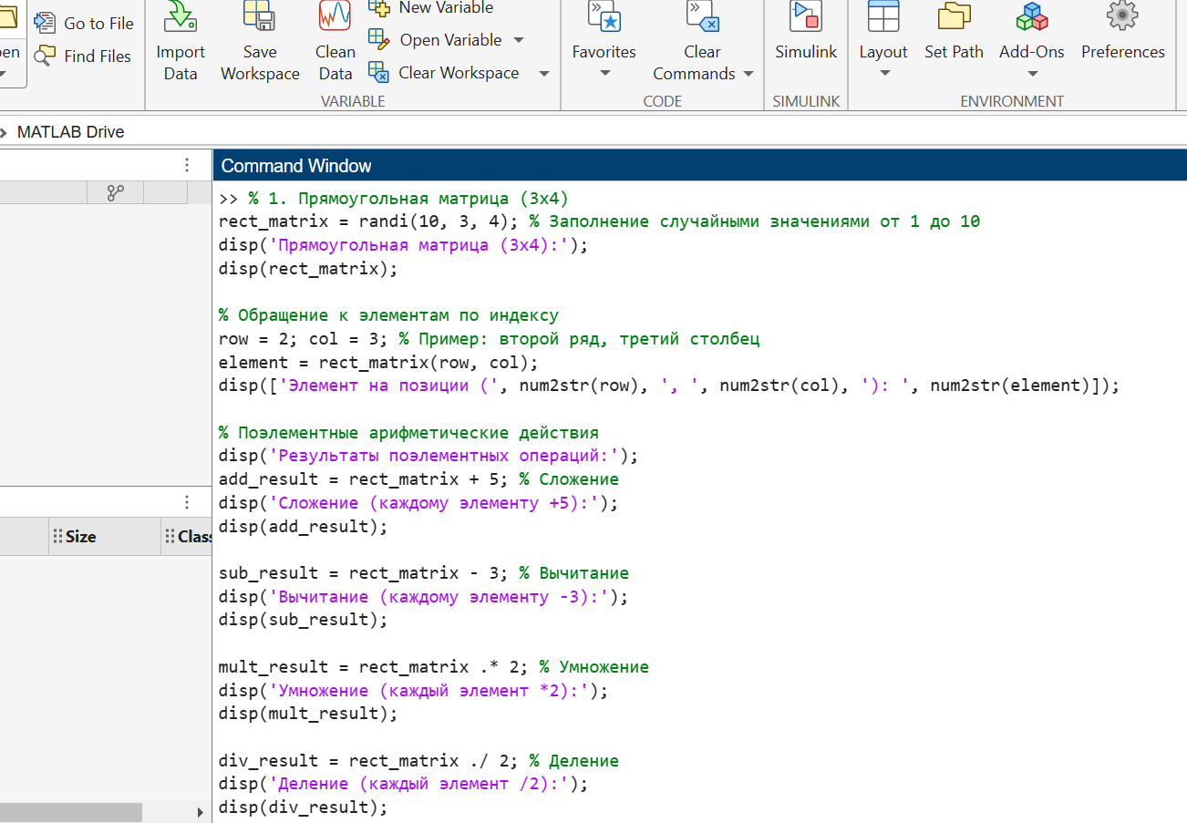
Рис. 1
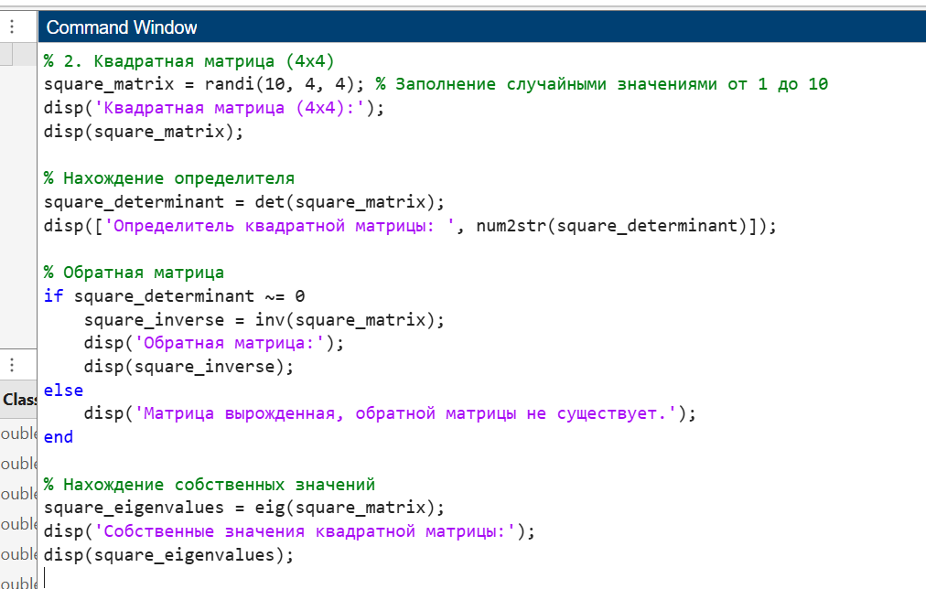
Рис. 2
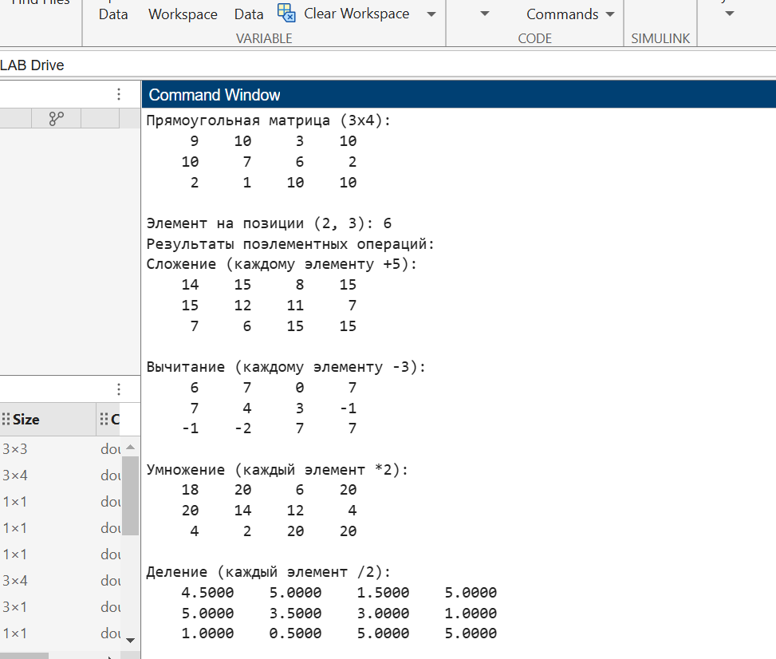
Рис. 3
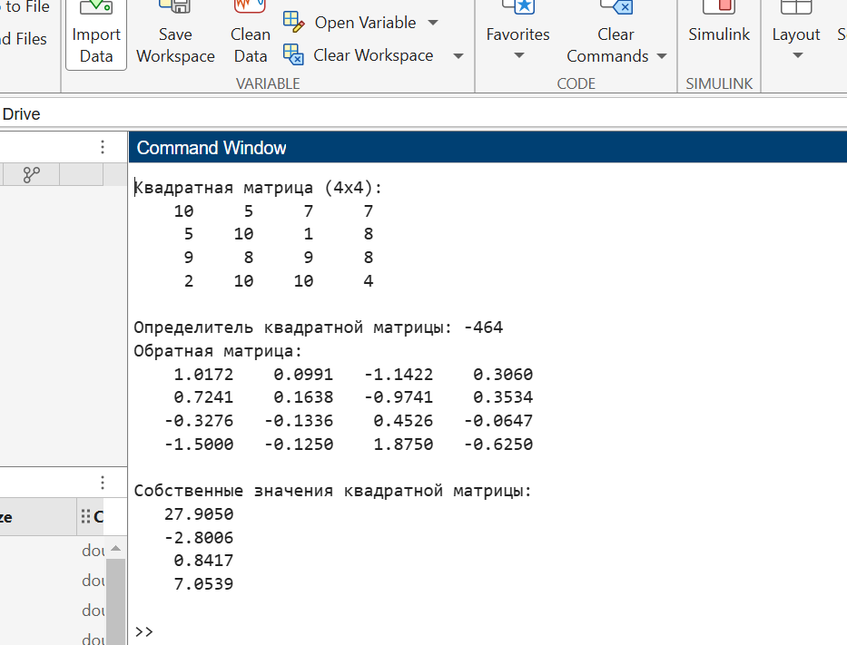
Рис. 4
Далее мною была произведена работа с полиномами, а именно: задание полинома, поиск значения полинома, операции с полиномами (сложение, вычитание, умножение, деление). Число мономов в каждом полиноме – 6 и 4. Текст программы на (Рис. 5 и 6). Результат программы на (Рис. 7).
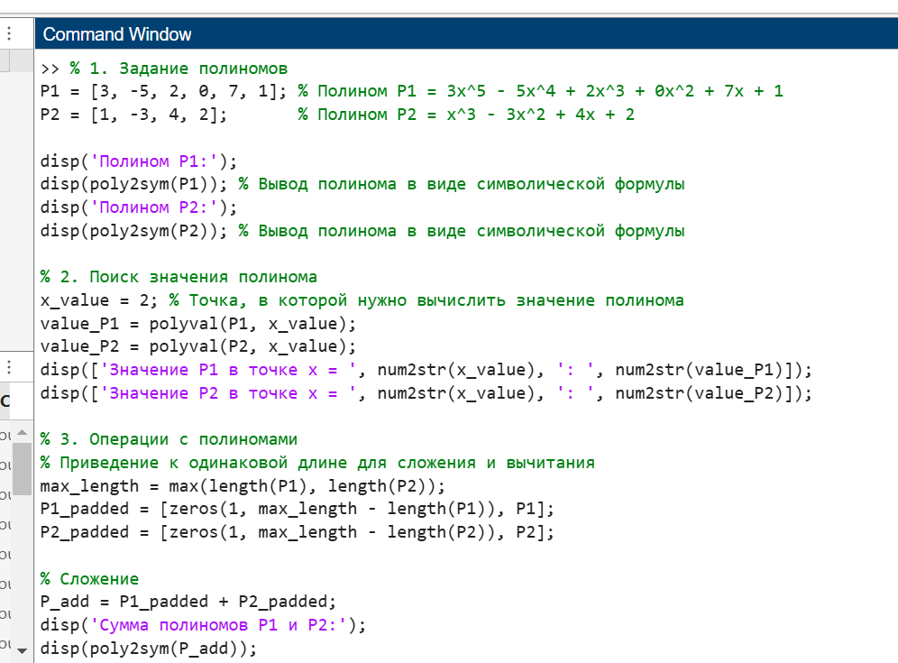
Рис. 5
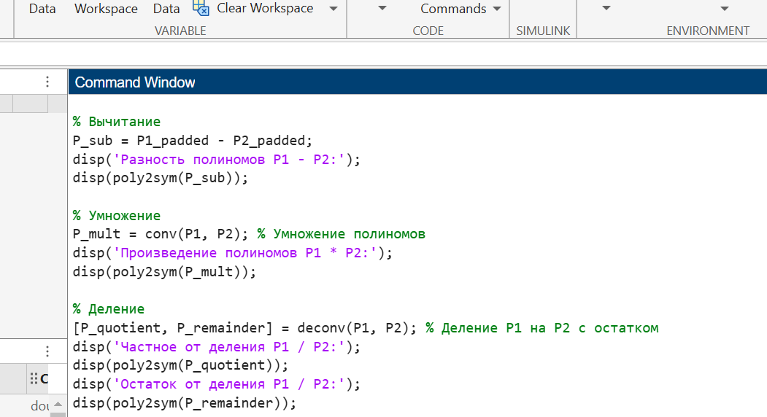
Рис. 6
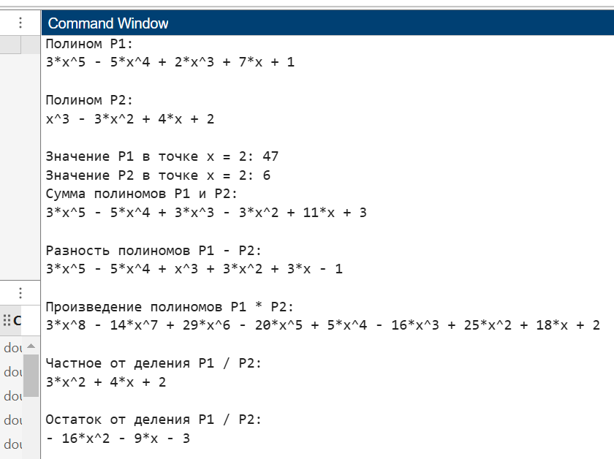
Рис. 7
Были рассчитаны значения функции на наборе значений аргумента (задание набора двумя способами – случайный образом, на промежутке с заданным шагом изменения), были построены графики функций с использованием поясняющих элементов. Текст программы на (Рис. 8-9). Результат – на (Рис. 10).
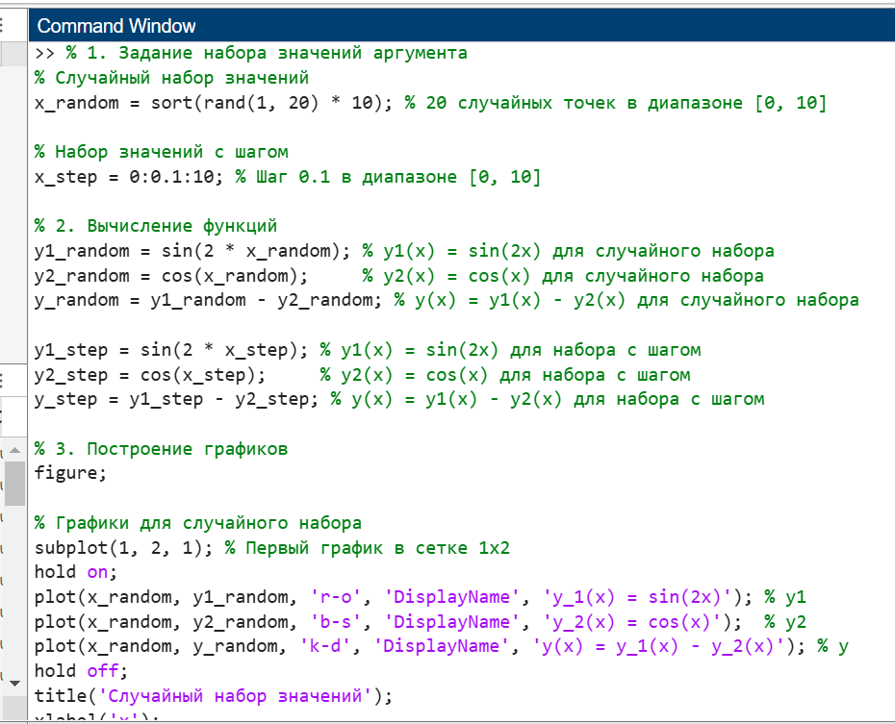
Рис. 8
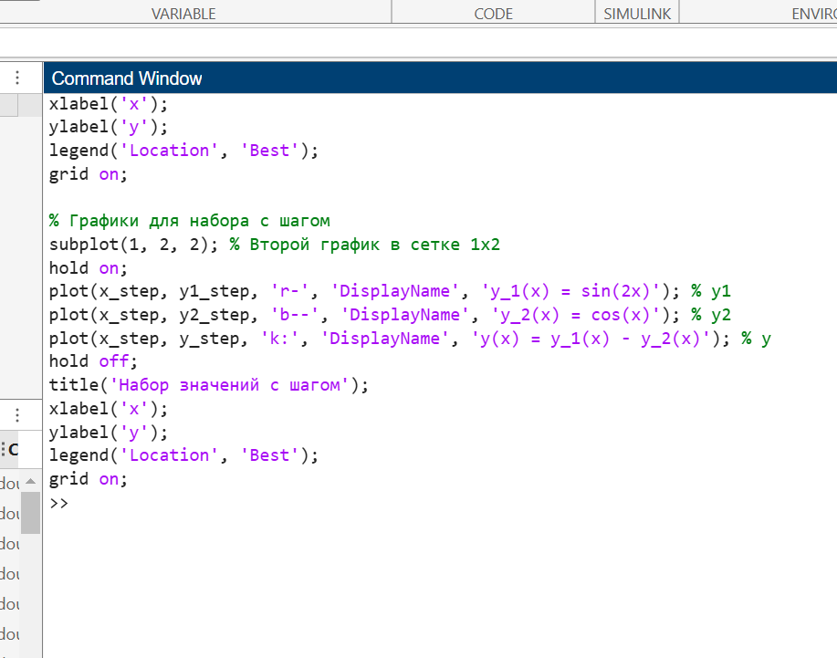
Рис. 9
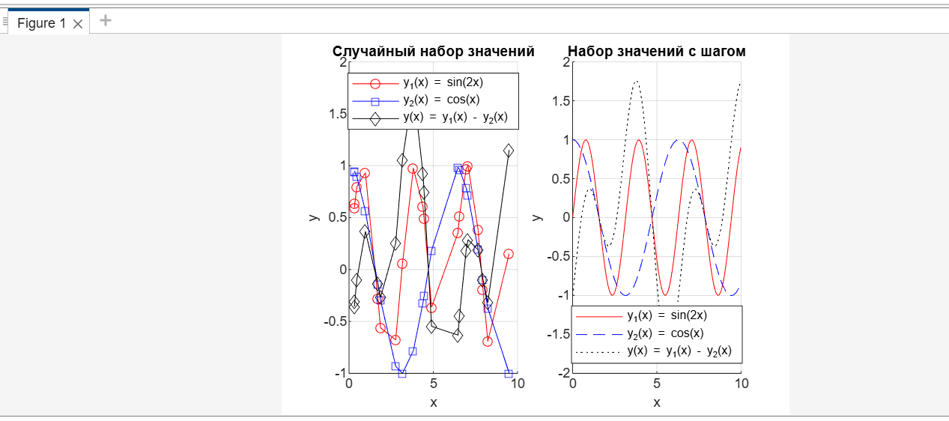
Рис. 10
Построен график функции на заданном промежутке и вычислено значение определенного интеграла на основе метода численного интегрирования (метода прямоугольников) – оформлена последовательность операторов и используемых математических функций. Текст программы на (Рис. 11), результат на (Рис. 12)
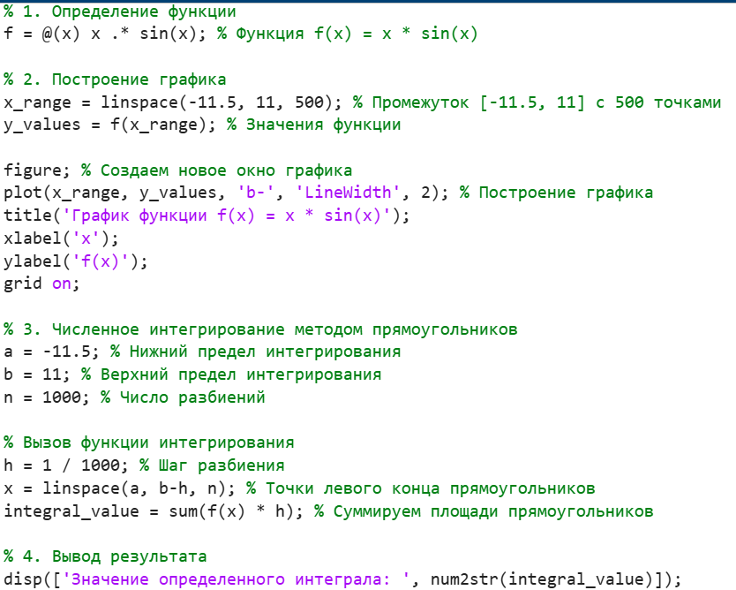
Рис. 11
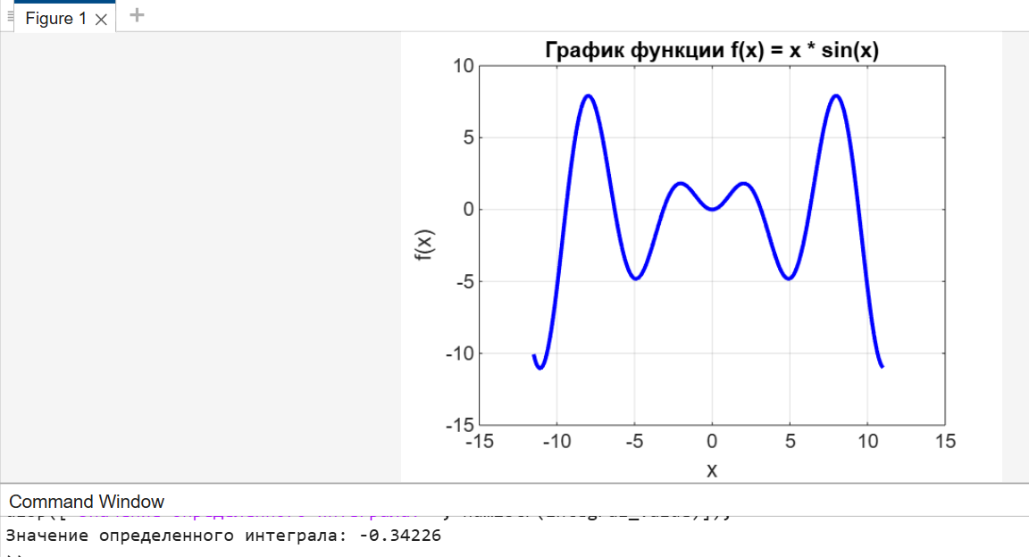
Рис. 12
Был построен график и найдены корни для функции f(x).
f(x)=x^5+3*x-10
И выполнено нахождение сумм значений функции f(x), находящихся вне промежутка от A до B, для указанного пользователем диапазона значений аргумента x. См (Рис. 13-14).
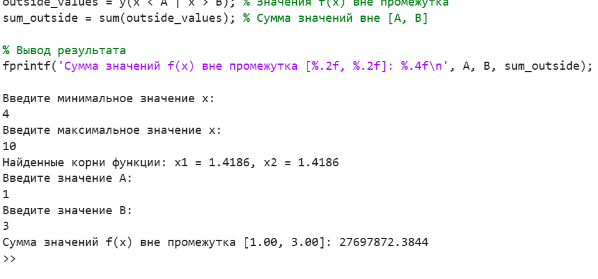
Рис. 13

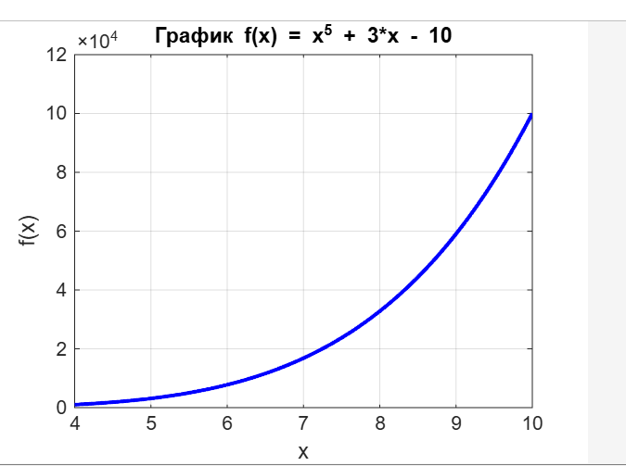
Рис. 14
Выводы.
В ходе выполнения работы были изучены базовые инструменты программирования и визуализации MATLAB для проведения инженерных и научных расчетов.

